РЕБУСЫ «Организм человека».
Правила решения ребусов:
- Цифры около предмета указывают на перестановку букв или буквы, входящие в ребус.
- Перевернутый объект читается «задом наперед»- в обратном направлении - справа налево.
- Запятые впереди или сзади указывают, что в названии предмета отброшены первые или последние буквы.
- Буквы со знаком = заменены одна на другую.
1  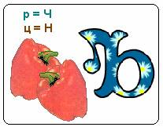 | 2  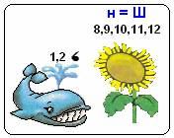 | 3  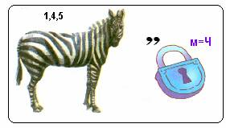 | 4  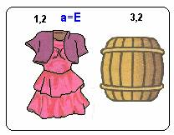
5  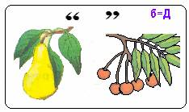 | 6  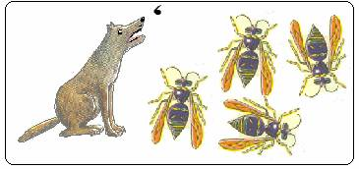 | 7  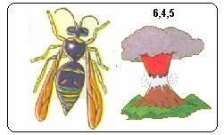 | 8  